PARA PUBLICACIÓN INMEDIATA
SQUARE ENIX COLLECTIVE ANUNCIA EL CUENTO
DE HADAS DE TERROR LITTLE GOODY TWO SHOES

Lo que esconde el bosque ya no es un secreto
Londres, 17 de agosto de 2022: Square Enix Collective® tiene el placer de anunciar Little Goody Two Shoes™, una novedosa aventura de cuento de hadas de estilo anime con un giro siniestro. Este juego de rol narrativo de terror está siendo desarrollado por AstralShift, un estudio independiente con sede en Portugal que se especializa en crear impresionantes juegos cinemáticos y narrativos con historias fascinantes y bandas sonoras evocadoras.
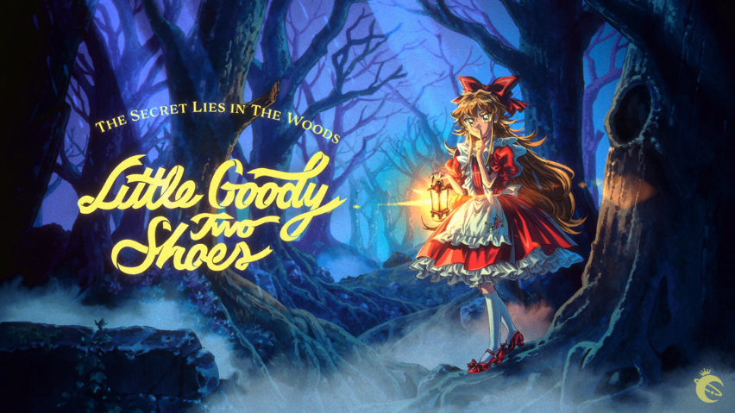
Ambientado en la misteriosa Kieferberg Village, Little Goody Two Shoes™ es un homenaje a los RPG de la época de PlayStation® y principios de PlayStation®2 (PS2) que tiene como protagonista a Elise, una chica ambiciosa decidida a hacerse rica y a dejar atrás su humilde vida. En este juego descubriremos una aventura de rol y terror noventera en el papel de Elise. Las mecánicas de juego «Sustenance», «Reputation & Suspicion» y «Exploration & Narrative» nos guiarán para completar tareas durante el día y desentrañar los secretos del bosque por la noche. En esta aventura nostálgica podremos labrar nuestro propio camino a través del retorcido bosque, resolver rompecabezas y relacionarnos con otros personajes.
«Nos hace muchísima ilusión colaborar con Square Enix Collective en este proyecto», afirma Patrícia Silva, CEO de AstralShift, en nombre de todo el equipo. «Square Enix es una empresa a la que respetamos muchísimo, y títulos como Legend of Mana han sido una gran fuente de inspiración durante el desarrollo. Es un verdadero honor contar con su apoyo».
«Estamos encantados de trabajar con AstralShift. Nos ha impresionado el trabajo inicial del equipo en el proyecto, y tenemos muchas ganas de revelar más cosas a medida que se acerca el lanzamiento el año que viene», comenta Phil Elliott, jefe de estudio en Square Enix Collective®.

Más información sobre el juego en Discord y en las cuentas en redes sociales de AstralShift y Square Enix Collective®. ¡Pronto habrá más novedades!
Contacto para la prensa (Square Enix Collective): collective-pr@eu.square-enix.com
Enlaces relacionados:
Twitter: twitter.com/AstralShiftPro
Discord: discord.gg/MbzgqsAtE8
Instagram: instagram.com/astralshiftpro

Sobre AstralShift
AstralShiftPro LDA es un estudio independiente de desarrollo de videojuegos con sede en Portugal. Fundado oficialmente en 2022, la andadura de AstralShiftPro empezó en 2016 con el lanzamiento de Pocket Mirror, el popular título de creación de RPG. Con los videojuegos como medio, AstralShiftPro se especializa en desarrollar títulos narrativos muy ambiciosos desde el punto de vista artístico con el objetivo de proporcionar experiencias fascinantes e inolvidables.

Sobre Square Enix Collective®
Square Enix Collective® es una división de Square Enix Ltd. El programa Square Enix Collective® se lanzó en 2014 con el objetivo de prestar apoyo a los desarrolladores indie para hacerse oír entre la comunidad con cientos de propuestas para juegos, y ha ayudado a los equipos a recaudar más de 1,2 millones de dólares a través de campañas de Kickstarter. Square Enix Collective® ha publicado y distribuido una gran variedad de títulos indie desde abril de 2016 y sigue buscando nuevos proyectos y equipos de gran talento por todo el mundo con los que colaborar, ya sea ofreciendo apoyo para publicar un desarrollo que ya está financiado o para invertir en la creación de un juego.

Sobre Square Enix Ltd.
Square Enix Ltd. desarrolla, publica, distribuye y licencia contenido de entretenimiento de las marcas SQUARE ENIX®, EIDOS® y TAITO® en Europa y otros territorios PAL como parte del grupo empresarial de Square Enix. Square Enix Ltd. también tiene una red global de estudios de desarrollo líderes, como Crystal Dynamics® y Eidos Montréal®. El grupo empresarial de Square Enix cuenta con una valiosa cartera de propiedad intelectual que incluye: FINAL FANTASY®, que ha vendido más de 168 millones de unidades en todo el mundo; DRAGON QUEST®, que ha vendido más de 84 millones de unidades en todo el mundo; TOMB RAIDER®, que ha vendido más de 88 millones de unidades en todo el mundo; y el clásico SPACE INVADERS®. Square Enix Ltd. es una filial de propiedad total de Square Enix Holdings Co., Ltd con sede en Londres.
Más información sobre Square Enix Ltd. en https://square-enix-games.com

# # #

CRYSTAL DYNAMICS, DRAGON QUEST, EIDOS, FINAL FANTASY, SPACE INVADERS, SQUARE ENIX, the SQUARE ENIX logo, SQUARE ENIX COLLECTIVE, the SQUARE ENIX COLLECTIVE logo, TAITO and TOMB RAIDER are registered trademarks or trademarks of the Square Enix group of companies.

“Steam” is a trademark and/or registered trademark of Valve Corporation in the U.S. and/or other countries. "PlayStation”, “PS4” and “PS5” are trademarks and/or registered trademarks of Sony Interactive Entertainment Inc.

All other trademarks are properties of their respective owners.

